«ВМЕСТЕ - ЗА БЕЗОПАСНОСТЬ ДОРОЖНОГО ДВИЖЕНИЯ!»
Ход мероприятия.
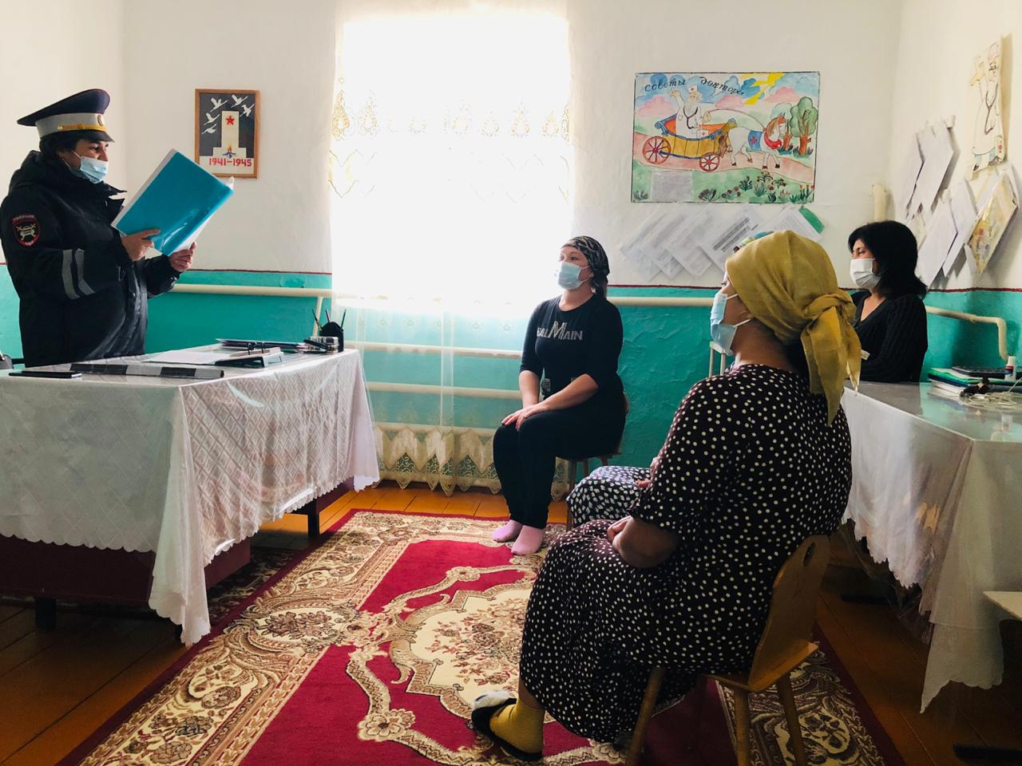

Руководитель команды ЮПИД. Здравствуйте, уважаемые родители, дети, гости сегодня мы проводим акцию «Вместе - за безопасность дорожного движения!» Цель нашего мероприятия - привлечение внимания родителей (законных представителей) к проблеме детского дорожно-транспортного травматизма, к необходимости применения ремней безопасности и детских удерживающих устройств при перевозке детей в салоне автомобиля. Каждый из вас, участвующий в нашей акции, доведёт до сведения взрослых (знакомых) и детей, проживающих в нашем селе Кагальник, всю информацию о соблюдении Правил дорожного движения. Наша команда ЮПИД раздаст буклеты и листовки, призывающие к постоянному соблюдению Правил дорожного движения. Всем участникам акции будут вручены сердечки, которые символизируют жизнь и здоровье детей.
Ведущий. Дорогие ребята и уважаемые взрослые, мы живем в красивом селе Батыр-Мурзе с широкими улицами, по дорогам, которых движутся разные автомобили. Они мчатся на большой скорости. Автомобиль – предмет высокой опасности. Водитель любого автомобиля должен всегда, перед тем как начать движение, сначала пристегнуться, проверить все ли пассажиры его автомобиля пристегнуты. Взрослые несут ответственность за детей, которые находятся в их автомобиле.

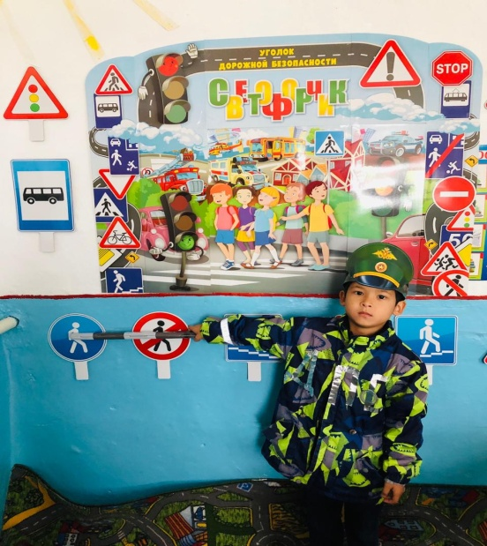
Выступление команды ЮПИД.
1-ый ребёнок.
Уважаемые пешеходы, никогда не выходите на дорогу перед приближающимся автомобилем, водитель не сможет остановить машину сразу.
2-ой ребёнок.
Дорогу переходите по пешеходному переходу.
3 -ий ребёнок.
На проезжую часть выходите только после того, как убедитесь в отсутствии приближающегося транспорта и слева и справа.
4-ый ребёнок.
А если у вас есть дети, то обязательно приобретите автокресло.
Автокресло-средство спасения детских жизней!
5-ый ребёнок.
Сев в машину, пристегните ребёнка, не забудьте пристегнуться сами. И помните: пешеходный переход- зона особого внимания!
6-ой ребёнок.
Вам, конечно, эти правила знакомы. Расскажите о них своим детям!
Дети читают стихи.
1. Должен помнить пешеход
Перекрёсток-переход
Есть сигналы светофора,
подчиняйся им без спора.
2. Очень важный светофор
На меня глядит в упор
Различать ты должен ясно-
Цвет зелёный, жёлтый, красный.
3. Чтобы пользу принести,
Будем правила движенья
Мамам, папам разъяснять
Чтоб родители не смели
их когда-то нарушать
4. Будем правила движенья
Мы малышкам объяснять
И следить, за тем, чтоб дети
Их не стали нарушать.
5. Если свет зажегся красный
Значит, двигаться опасно
Жёлтый свет – предупрежденье
Жди сигнала для движенья
Свет зелёный говорит
Проходите, путь открыт.
6. Пешеходам для начала
Нужно знать лишь два сигнала
Красный - стой! спокойно жди.
А зеленый - проходи!
Все вместе.
На улице будьте внимательны и взрослые и дети
Твёрдо запомните правила эти.

Ведущий. А, сейчас дети исполнят песню «Правила дорожного движения»

ПРАВИЛА ДОРОЖНОГО ДВИЖЕНИЯ
1. Этот мир состоит из пешеходов,
Из машин и из шофёров,
И, конечно, из дорог.
Чтобы все в этом мире жили дружно,
Непременно всем нам нужно
Жить по Правилам, дружок

Соблюдайте их, друзья,
Нам без них никак нельзя,
Пешеходы и шофёры,
Правила Дорожного Движения
Пешеходы и шофёры,
Правила Дорожного Движения

2. Светофор нам мигнёт зелёным глазом,
И замрут машины сразу,
И пойдем мы на урок.
Красный свет - надо вам не торопиться,
Надо всем остановиться,
Это правило дорог

Соблюдайте их, друзья,
Нам без них никак нельзя,
Пешеходы и шофёры,
Правила Дорожного Движения
Пешеходы и шофёры,
Правила Дорожного Движения

3. Красный свет - надо вам не торопиться,
Надо всем остановиться,
Это правило дорог

Соблюдайте их, друзья,
Нам без них никак нельзя,
Пешеходы и шофёры,
Правила Дорожного Движения
Пешеходы и шофёры,
Правила Дорожного Движения

Ведущий. Сейчас команда ЮПИД «Светофорик» вручит участникам акции бумажные сердечки, а также специальные памятки и буклеты, которые напоминают, как вести себя на дороге и обязательно соблюдать правила дорожного движения. И мы надеемся, что результатом нашей акции «Вместе - за безопасность дорожного движения!» будет снижение количества дорожно – транспортных происшествий с участием детей – пассажиров.

Руководитель команды ЮПИД.
Пусть всегда сияет солнце,
Пусть всегда мы слышим смех!
А в нашем любимом селе дороги
Станут безопасней всех!
Ведущий.
Спасибо всем участникам акции.
Все вместе (Команда «Светофорик»)
Соблюдайте правила дорожного движения.
Акция продолжилась и в вечернее время в подготовительной группе. Родителям, дети из команды «Светофорик», задавали следующие вопросы:
1.Вы знаете, как безопасно перевозить детей в автомобиле?
2. Как вы думаете, чтобы быть вежливый пешеходом, что нужно делать?
3. Как правильно нужно перейти дорогу, если нет светофора?
4. Переходить дорогу можно по пешеходному переходу. А какие пешеходные переходы вы знаете?
5. Вы знаете, на какой сигнал светофора нужно переходить дорогу?
6. А где можно переходить дорогу?
7. У вас есть автомобиль?
8. А вы всегда пристегиваетесь во время движения?
Руководитель команды ЮПИД. Сегодня во время нашей акции «Вместе - за безопасность дорожного движения!» мы напоминаем всем родителям, что в автомобиле, оснащенном ремнями безопасности, перевозка детей до 12-и лет возможна только при использовании специального удерживающего устройства. Это может быть специальное кресло, либо автомобильная люлька (в зависимости от возраста ребенка). Ведь дети –это самые важные пассажиры в автомобиле и за их безопасность ответственность несут родители.
